Documentacion clases
Endpoint: https://69dc3d4084f912a264037cde.mockapi.io/clases
Metodos:
GET caso de exito y error
Error:
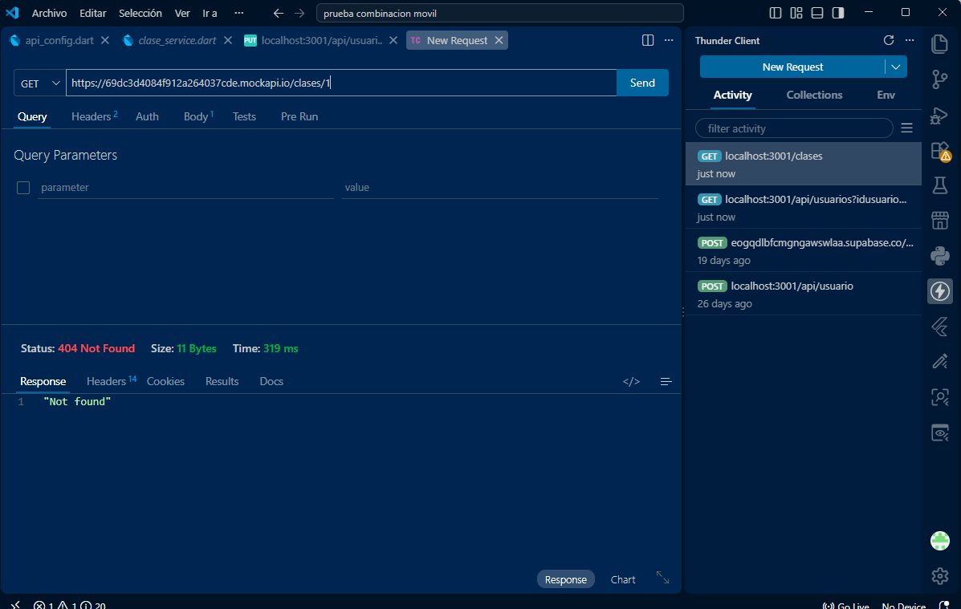
En este caso el id de la clase esta mal, y debe cambiarse a uno valido
Caso de éxito
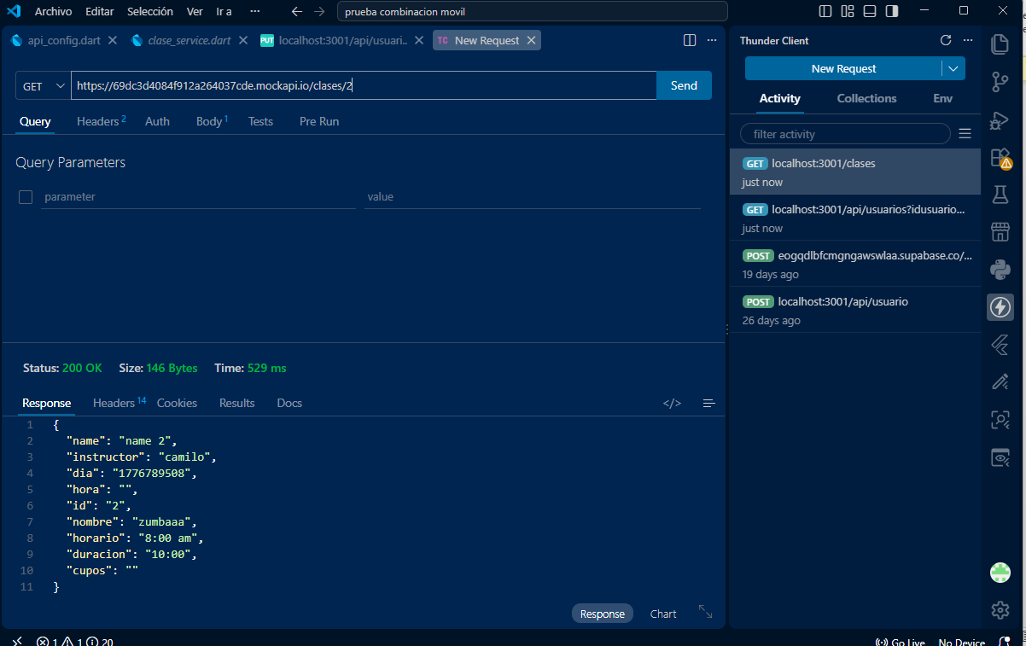
Método: POST
Caso de error
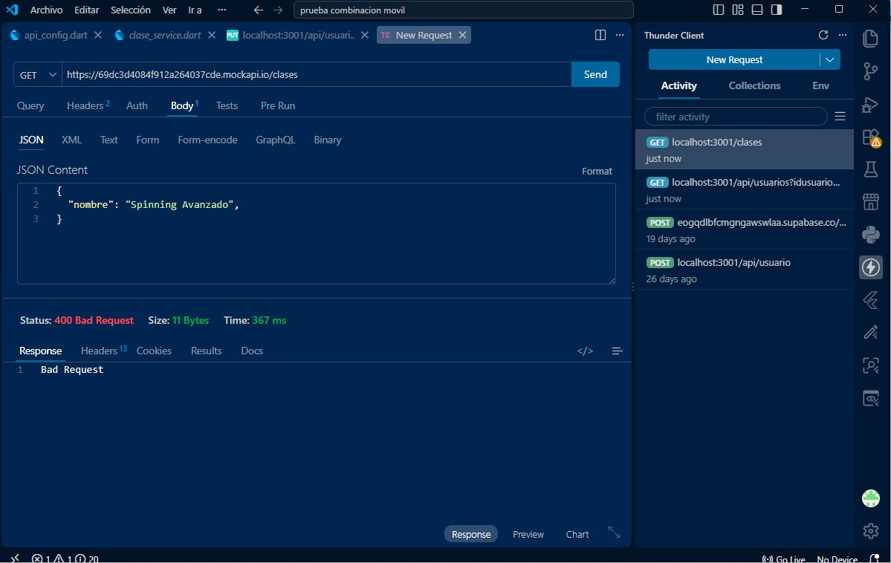
En este caso debería de ponerse los campos correctamente
Caso de éxito
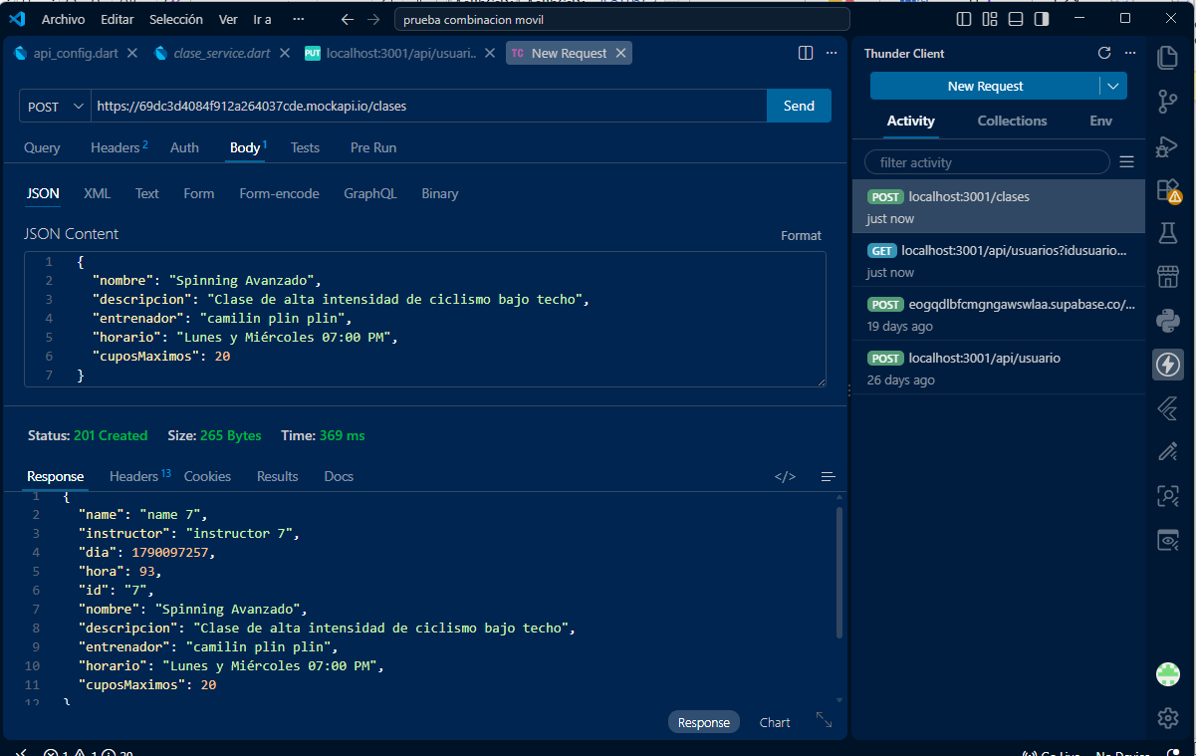
Todos los campos fueron llenados
Método: PUT Caso fracaso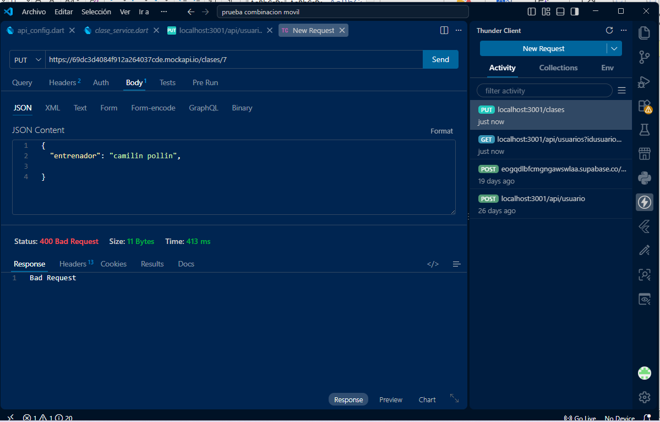
Aquí se deben nuevamente poner todos los datos correspondientes

Caso de éxito: 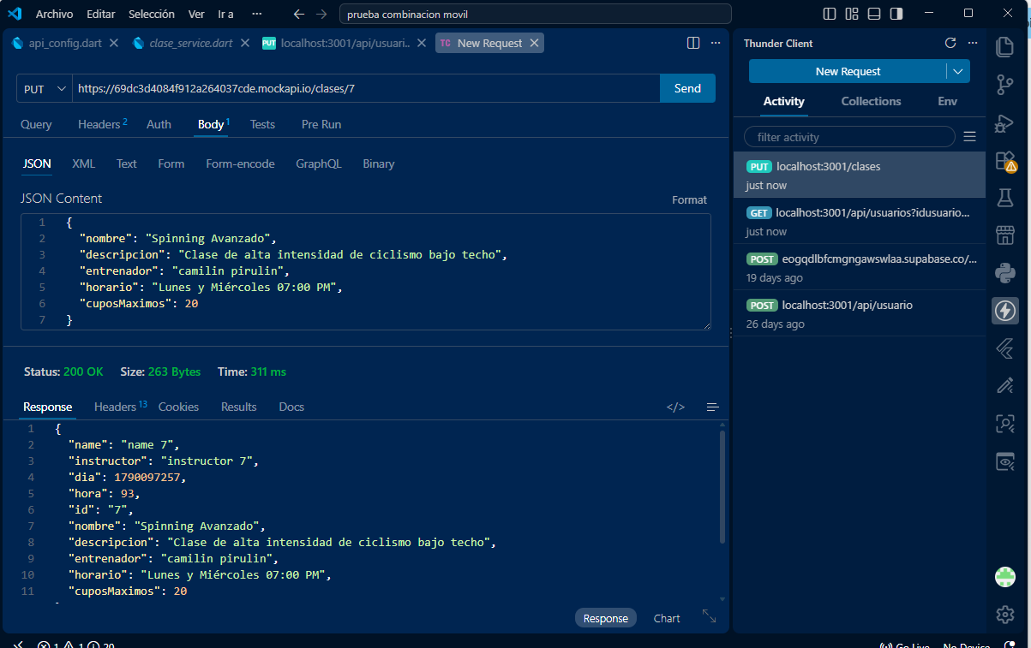
Metoido: DELETE
Caso de error:
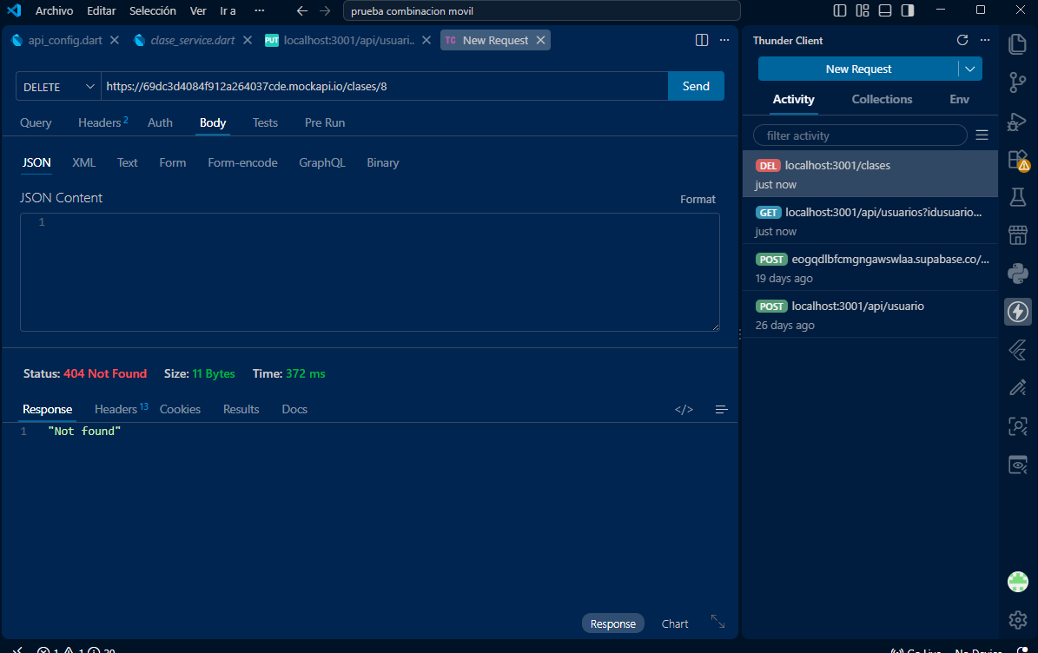
Caso éxito:
